|  |  |  |
| --- | --- | --- |
|  |  | Завідувачу кафедри військової підготовки  Сумського державного університету  Миколі ЛЯПІ |
| *Резолюція декана факультету*  *(не заперечую, або заперечую, дата, підпис, печатка)* |

**Додаток 3**

Студента (громадянина) _________________________________________________________

(назва ЗВО в якому навчається або закінчив, рік закінчення навчання)

_______________________________________________________________________________

Форма навчання* _______________________________________________________________

Факультет*________________________________________________навч.група*__________

Спеціальність___________________________________________________________________

Освітньо-кваліфікаційний рівень __________________________________________________

Прізвище______________________________________________________________________

Ім’я_______________________________ По батькові__________________________________

Дата народження___________________ Громадянство________________________________

Адреса за пропискою (за паспортом)_______________________________________________

_______________________________________________________________________________

Адреса фактичного місця проживання______________________________________________

_______________________________________________________________________________

Проходження військової служби __________________________________________________

Військкомат, де перебуває на обліку_______________________________________________

Ідентифікаційний номер__________________________________________________________

Телефон дом.________________ моб._________________ Email:_______________________

Придатність до військової служби (по висновкам в медичній довідці) ___________________

**ЗАЯВА**

*Прошу Вас зарахувати мене кандидатом на участь в конкурсному відборі для вступу на навчання за програмою підготовки офіцерів запасу на кафедрі військової підготовки Сумського державного університету в 2024 році за кошти фізичних осіб на умовах укладеного контракту.*

*Бажаю пройти військову підготовку за програмою підготовки офіцерів запасу тому, що маю бажання реалізувати права громадянина України на рівні можливості у виборі професії шляхом здобуття додаткових знань, умінь і навичок, необхідних для належного виконання військового обов'язку в запасі у мирний час, обов'язків військової служби у воєнний час та для майбутньої професійної діяльності.*

*Зобов’язуюсь виконувати всі вимоги, що ставляться до студентів під час проходження військової підготовки.*

*З положеннями Закону України “Про військовий обов’язок і військову службу” зі змінами ознайомлений.*

*Даю згоду на використання моїх персональних даних в базі даних Кафедри військової підготовки Сумського державного університету та Міністерства оборони України. Зі своїми правами, що визначені у ст. 8 Закону України „Про захист персональних даних” ознайомлений.*

____________ ____________ ______________

/*дата, місяць, рік*/ /*особистий підпис*/ */ініціали, прізвище/*

**До заяви додається:**

копія 1-ї сторінок паспорту.,

копія довідки про присвоєння ідентифікаційного коду.,

копія приписного свідоцтва, яка видається військовим комісаріатом (для тих хто стоїть на обліку).,

довідка ВЛК про придатність до військової служби (навчання за програмою підготовки офіцерів запасу), яка видається військовим комісаріатом.,

копія диплому про вищу освіту з додатком (для тих хто має вищу освіту);

копія посвідчення водія (за наявністю);

**Примітка: *\* - заповнюється здобувачами вищої освіти***

**Додаток 4**

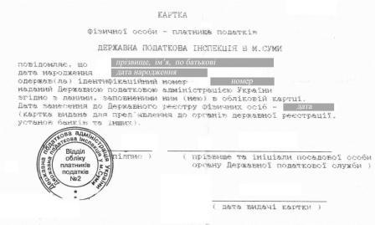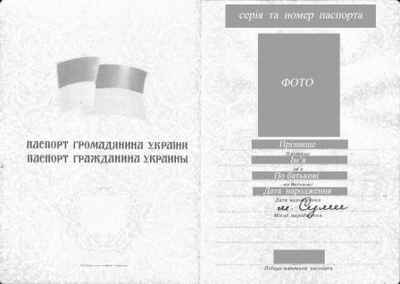

**Додаток 5**

**(тільки чоловікам)**



**Додаток 6**

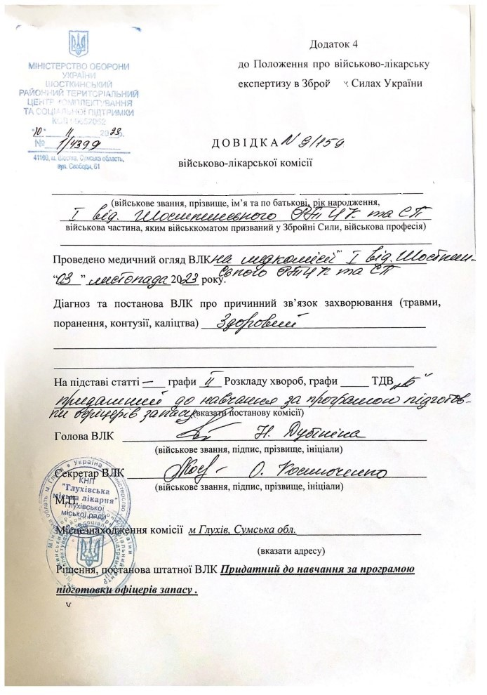

***(Проходження військової служби)***

**Додаток 7**

***разом з копією додатку до диплому (оцінки, бали)***

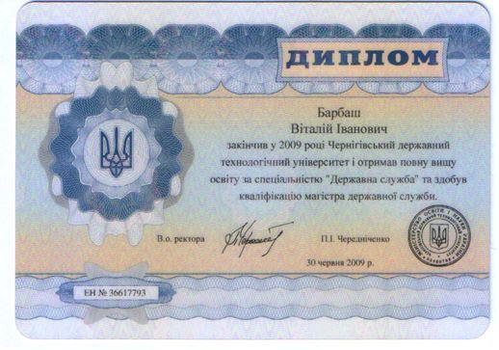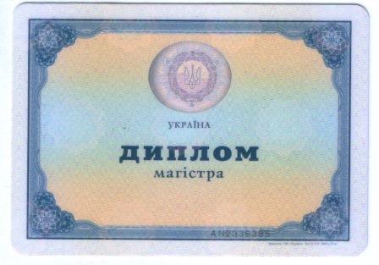

**Додаток 8**

|  |  |  |
| --- | --- | --- |
| **УКРАЇНА UA UKRAINE** | | |
| **Категорія транспортних засобів, на керування якими видано посвідчення** | | **Місце печатки** |
| **A** |  |  |
| **B** |  | **Дозволено** |
| **C** |  | **Дозволено** |
| **D** |  |  |
| **E** |  |  |
| **Для особливих відміток** | | |

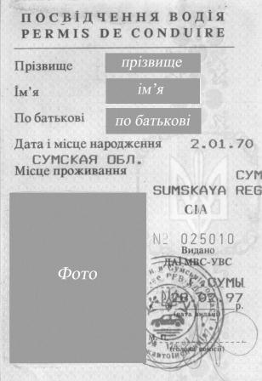

**Додаток 9.1**

**Зразок оформлення списку студентів**

СПИСОК

Студентів __________________________________________,

*/назва ЗВО/*

які рекомендуються до участі в конкурсному відборі для зарахування на навчання за програмою підготовки офіцерів запасу на кафедру військової підготовки Сумського державного університету в 2024 році.

|  |  |  |  |  |  |  |  |  |  |  |  |  |
| --- | --- | --- | --- | --- | --- | --- | --- | --- | --- | --- | --- | --- |
| № з/п | Прізвище, ім`я,  по батькові | Дата народження | Курс | Факультет | № групи | Форма навчання | Придатність до військової служби | Середній бал успішності за попередні семестри | Допуск до фіз. підготовки за станом здоров’я | Проходження військової служби | Номер телефону | Електронна адреса |
| 1. | ЛИСЕНКО Олексій Петрович | 15.05.2003 | 2 | ТЕСЕТ | ФМ-12 | денна | придатний | 92,6 | допущений | не проходив | 0501234567 | lissiy@ukr.net |
| 2. | СИМКО Остап Степанович | 25.10.2000 | 3 | ЕЛІТ | ІТ-11 | заочна | придатний | 87,4 | допущений | за мобілізац | 0669876543 | simko@gmail.com |
| 3. | ЗОЗУЛЯ Богдан Семенович | 03.09.1999 | 4 | ІФСК | СК-43 | дистанц | придатний | 78,8 | допущений | контракт | 0936543210 | zozylya@com.ua |
| Разом: 3 (три) студенти | |  |  |  |  |  |  |  |  |  |  |  |



Ректор *(назва ЗВО)* ________ _______________

*( підпис) (ініціали та прізвище)*

МП.

“____” ______________ 20__ р.

**Додаток 9.2**

**Зразок супроводжувального листа**

|  |  |
| --- | --- |
| *Кутовий штамп ЗВО*  *Вих. № __ від ______*  *(або формений бланк)* | Завідувачу кафедри  військової підготовки  Сумського державного університету Ляпі М.М. |

Шановний Микола Миколайович!

Надсилаємо на Вашу адресу списки студентів (*назва ЗВО*), які за своїм станом здоров’я, моральними та діловими якостями, рекомендуються керівництвом університету (*інституту*) для участі в конкурсному відборі для зарахування на навчання за програмою підготовки офіцерів запасу на кафедру військової підготовки Сумського державного університету в 2024 році.

Додаток: Список студентів (*назва ЗВО*), які рекомендовані для участі в конкурсному відборі для зарахування на навчання за програмою підготовки офіцерів запасу на кафедру військової підготовки Сумського державного університету в 2024 році, примірник 1, на ___ аркушах.

З повагою

Ректор (*ЗВО*) _________________ _____________________

(*підпис*)  *(ініціали, прізвище)*

**Додаток 10**

**Перелік питань**

**теоретичної частини випробування з допризовної підготовки**

І РОЗДІЛ. ВІЙСЬКОВО-ІСТОРИЧНІ, ПРАВОВІ ТА ПОЛІТИЧНІ ОСНОВИ ЗАХИСТУ УКРАЇНИ.

|  |  |
| --- | --- |
| **№ з/п** | **Питання** |
|
| 1 | Коли розпочалося відродження ЗС України ? |
| 2 | Що є основним завданням ЗС України ? |
| 3 | На основі чого організовуються і функціонують ЗС України ? |
| 4 | Чи дозволяється військовослужбовцям членство в політичних організаціях, партіях? |
| 5 | Склад ЗС України. |
| 6 | Склад Сухопутних військ ЗС України. |
| 7 | Хто здійснює загальне керівництво ЗС України? |
| 8 | Хто являється Головнокомандувачем ЗС України? |
| 9 | Хто являється Головою Ради національної безпеки і оборони України? |
| 10 | Хто здійснює безпосереднє керівництво ЗС України? |
| 11 | Чи можуть військовослужбовці сповідувати будь яку релігію? |
| 12 | За чим рішенням військовослужбовці можуть залучатись до участі в ліквідації наслідків аварій, катастроф, стихійного лиха? |
| 13 | Види військової служби. |
| 14 | Хто призивється на строкову військову службу в мирний час? |
| 15 | Терміни служби для військовослужбовців строкової служби? |
| 16 | Якою була на початку східнославянської цивілізації воєнна організація? |
| 17 | Як називалось регулярне військо на Київській Русі? |
| 18 | Які основні роди військ були за княжої доби? |
| 19 | Період козаччини в історії України. |
| 20 | Де вирішувались політичні питання козацького війська? |
| 21 | Хто очолював козацьке військо? |
| 22 | Коли була ліквідована Запорізька Січ? |
| 23 | Склад легіону українських січових стрільців. |
| 24 | Коли розпочалося створення національних ЗС? |
| 25 | Перша українська регулярна частина Робітничо-Селянської Червоної Армії. |
| 26 | Хто командував першим полком (дивізією) Червоного Козацтва? |
| 27 | Коли розпочалася ІІ Світова війна? |
| 28 | Початок і кінець війни Радянського Союзу проти фашистської Германії? |
| 29 | Коли відбулося визволення України від фашистських окупантів? |
| 30 | Коли розпочався масовий партизанський рух на Україні проти фашистської окупації? |
| 31 | День партизанської слави на Україні. |
| 32 | Хто очолював Карпатський рейд партизанських з’єднань у 1943 році? |
| 33 | Коли набула Незалежність Україна? |
| 34 | Дата набуття Україною незалежності? |
| 35 | Коли виник Герб як символ держави? |
| 36 | Військова присяга це клятва на вірність кому? |
| 37 | Який правовий статус має Військова присяга як документ? |
| 38 | Що є державним символом України? |
| 39 | Що є символом військової честі, доблесті і слави військової частини (корабля)? |
| 40 | Якого кольору бойовий прапор військової частини? |

ІІ РОЗДІЛ. ЗАГАЛЬНОВІЙСЬКОВА ПІДГОТОВКА.

|  |  |
| --- | --- |
| **№ з/п** | **Питання** |
|
| 1 | На які статути поділяються статути ЗС України? |
| 2 | Військові звання рядового складу ЗС України. |
| 3 | Військові звання сержантського і старшинського складу ЗС України. |
| 4 | Молодший офіцерський склад. |
| 5 | Старший офіцерський склад. |
| 6 | Вищий офіцерський склад. |
| 7 | Військові звання рядового складу ЗС України (для ВМС). |
| 8 | Військові звання сержантського та старшинського складу ЗС України (для ВМС). |
| 9 | Молодший офіцерський склад (для ВМС). |
| 10 | Старший офіцерський склад (для ВМС). |
| 11 | Вищий офіцерський склад (для ВМС). |
| 12 | Кому віддають військове вітання в/с ? |
| 13 | Порядок привітання в/с. |
| 14 | Порядок віддання і виконання наказів. |
| 15 | Дії в/с при виконанні Державного гімну України. |
| 16 | Чим дотримується військова дисципліна ? |
| 17 | Розподіл часу військової частини. |
| 18 | Склад добового наряду військової частини. |
| 19 | Що таке варта? |
| 20 | Хто такий чатовий? |
| 21 | Дії чатового на посту. |
| 22 | Що охороняє і обороняє чатовий на посту? |
| 23 | Кому підпорядковується чатовий? |
| 24 | Застосування зброї чатовим. |
| 25 | В чому полягає недоторканість чатового? |
| 26 | Озброєння варти. |

ІІІ РОЗДІЛ. ВОГНЕВА ПІДГОТОВКА.

|  |  |
| --- | --- |
| **№ з/п** | **Питання** |
|
| 1 | Призначення ствола стрілецької зброї? |
| 2 | Призначення нарізів каналу ствола стрілецької зброї? |
| 3 | Що таке калібр каналу ствола ? |
| 4 | Калібр автомата Калашникова. |
| 5 | Основні частини автомата Калашникова. |
| 6 | Тактико-технічні характеристики автомата Калашникова (АК-74). |
| 7 | Тактико-технічні характеристики гранати Ф-1. |
| 8 | Тактико-технічні характеристики гранати РГД-5. |
| 9 | Що таке прицілювання? |
| 10 | Від чого залежить початкова швидкість кулі? |
| 11 | В чому вимірюється швидкість кулі? |
| 12 | Що називається стрілецькою зброєю? |
| 13 | Що називається дальністю стрільби? |

IV РОЗДІЛ. ТАКТИЧНА ПІДГОТОВКА.

|  |  |
| --- | --- |
| **№ з/п** | **Питання** |
|
| 1. | Види загальновійськового бою. |
| 2. | Види маневру силами і засобами. |
| 3. | Склад механізованого відділення на БМП. |
| 5. | Склад механізованого відділення на БТР. |
| 6. | Розміри окопу для стрільби лежачи. |
| 7. | Чим уражують бронетехніку противника? |
| 8. | Види протитанкових мін. |
| 9. | Склад механізованого взводу. |
| 10. | Склад механізованої роти. |
| 11. | Азимут. (поняття, визначення, який буває залежно від меридіану)? |
| 12. | Дії механізованого відділення в обороні. |
| 13. | Дії механізованого відділення в наступі. |
| 14. | Похідний порядок механізованого відділення. |
| 15. | Бойовий порядок механізованого відділення. |

V РОЗДІЛ. ОСНОВИ ЦИВІЛЬНОГО ЗАХИСТУ,

ОСНОВИ МЕДИКО-САНІТАРНОЇ ПІДГОТОВКИ.

|  |  |
| --- | --- |
| **№ з/п** | **Питання** |
|
| 1. | Групи сильнодіючих отруйних речовин. |
| 2. | Надзвичайні ситуації мирного часу. |
| 3. | Надзвичайні ситуації воєнного часу. |
| 4. | Уражальні чинники ядерного вибуху. |
| 5. | Уражальні чинники хімічної зброї. |
| 6. | Уражальні чинники бактеріологічної зброї. |
| 7. | Засоби захисту органів дихання від отруйних речовин. |
| 8. | Призначення індивідуального перев’язувального пакету. |
| 9. | Дезактивація. |
| 10. | Дегазація. |
| 11. | Дезинфекція. |
| 12. | Карантин. |
| 13. | Обсервація. |
| 14. | Контроль радіаційного, хімічного і бактеріологічного стану. |
| 15. | Склад ЦО ЗВО |
| 16. | Туберкульоз. |
| 17. | Дизентерія. |
| 18. | Малярія. |
| 19. | Сибірська виразка. |
| 20. | Період клінічної смерті. |
| 21. | Перша допомога при клінічній смерті. |
| 22. | Смертельна доза втраченої крові. |
| 23. | Епідемія. |
| 24. | Пандемія. |
| 25. | Доза радіації. |
| 26. | Променева хвороба. |
| 27. | Світлове випромінювання. |
| 28. | Доза променевого опромінення. |

**ЛІТЕРАТУРА**

1. Конституція України.
2. Біла книга – Оборонна політика України.
3. Статут внутрішньої служби Збройних Сил України, затверджений Законом України.
4. Статут гарнізонної та вартової служби, затверджений Законом України.
5. Дисциплінарний статут Збройних Сил України, затверджений Законом України.
6. Настанова зі стрілецької справи АК-74. Міністерство оборони України, Головне командування Сухопутних військ Збройних Сил України – Київ. 2004 р.
7. Гарасимів І. М., Пашко К.О., Фука М. М., Щирба Ю. П. Томчук М.І. Підручник для 10-11 класів закладів загальної середньої освіти «Захист України (рівень стандарту)» Допризовна підготовка.– Т: “Астон”, 2018 (2022).
8. Статути Збройних Сил України.

**Додаток 11**

**ОЦІНКА  
фізичної готовності (підготовленості) військовослужбовців, фізичної підготовленості кандидатів до служби за контрактом та кандидатів до навчання у ВВНЗ, ВНП ЗВО**

Таблиця 1

Правила  
нарахування балів за виконання вправ з фізичної підготовки

|  |  |  |  |  |  |  |  |  |
| --- | --- | --- | --- | --- | --- | --- | --- | --- |
| **Чоловіки до 40 років** | | | | | **Чоловіки старше 40 років та жінки усіх вікових груп** | | | |
| **Бали** | біг на 1 км | біг на 3 км | підтягування | Біг 100 м | біг на 1 км | згинання та розгинання рук в упорі лежачи | згинання та розгинання тулуба | **Бали** |
| № 1 | № 3 | № 14 | № 25 | № 1 | № 20 | № 21 |
| хв., с | хв., с | разів | с | хв., с | разів | разів |
| **100** | 3.20 | 12.00 | 17 | 13,80 | 4.20 | 32 | 50 | **100** |
| **99** | 3.22 | 12.04 | - | 13,85 | 4.22 | - | - | **99** |
| **98** | 3.24 | 12.08 | - | 13,90 | 4.24 | - | 49 | **98** |
| **97** | 3.26 | 12.12 | - | 13,95 | 4.26 | - | - | **97** |
| **96** | 3.28 | 12.16 | - | 14,00 | 4.28 | - | 48 | **96** |
| **95** | 3.30 | 12.20 | 16 | 14,05 | 4.30 | 31 | - | **95** |
| **94** | 3.32 | 12.24 | - | 14,10 | 4.32 | - | 47 | **94** |
| **93** | 3.34 | 12.28 | - | 14,15 | 4.34 | - | - | **93** |
| **92** | 3.36 | 12.32 | - | 14,20 | 4.36 | - | 46 | **92** |
| **91** | 3.38 | 12.36 | - | 14,25 | 4.38 | - | - | **91** |
| **90** | 3.40 | 12.40 | 15 | 14,30 | 4.40 | 30 | 45 | **90** |
| **89** | 3.42 | 12.44 | - | 14,35 | 4.42 | - | - | **89** |
| **88** | 3.44 | 12.48 | - | 14,40 | 4.44 | - | 44 | **88** |
| **87** | 3.46 | 12.52 | - | 14,45 | 4.46 | 29 | - | **87** |
| **86** | 3.48 | 12.56 | - | 14,50 | 4.48 | - | 43 | **86** |
| **85** | 3.50 | 13.00 | 14 | 14,55 | 4.50 | - | - | **85** |
| **84** | 3.52 | 13.04 | - | 14,60 | 4.52 | 28 | 42 | **84** |
| **83** | 3.54 | 13.08 | - | 14,65 | 4.54 | - | - | **83** |
| **82** | 3.56 | 13.12 | - | 14,70 | 4.56 | - | 41 | **82** |
| **81** | 3.58 | 13.16 | - | 14,75 | 4.58 | 27 | - | **81** |
| **80** | 4.00 | 13.20 | 13 | 14,80 | 5.00 | - | 40 | **80** |
| **79** | 4.02 | 13.24 | - | 14,85 | 5.02 | - | - | **79** |
| **78** | 4.04 | 13.28 | - | 14,90 | 5.04 | 26 | 39 | **78** |
| **77** | 4.06 | 13.32 | - | 14,95 | 5.06 | - | - | **77** |
| **76** | 4.08 | 13.36 | - | 15,00 | 5.08 | - | 38 | **76** |
| **75** | 4.10 | 13.40 | 12 | 15,05 | 5.10 | 25 | - | **75** |
| **74** | 4.12 | 13.44 | - | 15,10 | 5.12 | - | 37 | **74** |
| **73** | 4.14 | 13.48 | - | 15,15 | 5.14 | - | - | **73** |
| **72** | 4.16 | 13.52 | - | 15,20 | 5.16 | 24 | 36 | **72** |
| **71** | 4.18 | 13.56 | - | 15,25 | 5.18 | - | - | **71** |
| **70** | 4.20 | 14.00 | 11 | 15,30 | 5.20 | - | 35 | **70** |
| **69** | 4.22 | 14.06 | - | 15,35 | 5.22 | 23 | - | **69** |
| **68** | 4.24 | 14.12 | - | 15,40 | 5.24 | - | 34 | **68** |
| **67** | 4.26 | 14.18 | - | 15,45 | 5.26 | - | - | **67** |
| **66** | 4.28 | 14.24 | - | 15,50 | 5.28 | 22 | 33 | **66** |
| **65** | 4.30 | 14.30 | 10 | 15,55 | 5.30 | - | - | **65** |
| **64** | 4.32 | 14.36 | - | 15,60 | 5.32 | - | 32 | **64** |
| **63** | 4.34 | 14.42 | - | 15,65 | 5.34 | 21 | - | **63** |
| **62** | 4.36 | 14.48 | - | 15,70 | 5.36 | - | 31 | **62** |
| **61** | 4.38 | 14.54 | - | 15,75 | 5.38 | - | - | **61** |
| **60** | 4.40 | 15.00 | 9 | 15,80 | 5.40 | 20 | 30 | **60** |
| **59** | 4.42 | 15.06 | - | 15,85 | 5.42 | - | - | **59** |
| **58** | 4.44 | 15.12 | - | 15,90 | 5.44 | - | 29 | **58** |
| **57** | 4.46 | 15.18 | - | 15,95 | 5.46 | 19 | - | **57** |
| **56** | 4.48 | 15.24 | - | 16,00 | 5.48 | - | 28 | **56** |
| **55** | 4.50 | 15.30 | 8 | 16,05 | 5.50 | - | - | **55** |
| **54** | 4.52 | 15.36 | - | 16,10 | 5.52 | 18 | 27 | **54** |
| **53** | 4.54 | 15.42 | - | 16,15 | 5.54 | - | - | **53** |
| **52** | 4.56 | 15.48 | - | 16,20 | 5.56 | - | 26 | **52** |
| **51** | 4.58 | 15.52 | - | 16,25 | 5.58 | 17 | - | **51** |
| **50** | 5.00 | 16.00 | 7 | 16,30 | 6.00 | - | 25 | **50** |
| **49** | 5.03 | 16.06 | - | 16,35 | 6.03 | - | - | **49** |
| **48** | 5.06 | 16.12 | - | 16,40 | 6.06 | 16 | 24 | **48** |
| **47** | 5.09 | 16.18 | - | 16,45 | 6.09 | - | - | **47** |
| **46** | 5.12 | 16.24 | - | 16,50 | 6.12 | - | 23 | **46** |
| **45** | 5.15 | 16.30 | 6 | 16,55 | 6.15 | 15 | - | **45** |
| **44** | 5.18 | 16.36 | - | 16,60 | 6.18 | - | 22 | **44** |
| **43** | 5.21 | 16.42 | - | 16,65 | 6.21 | - | - | **43** |
| **42** | 5.24 | 16.48 | - | 16,70 | 6.24 | 14 | 21 | **42** |
| **41** | 5.27 | 16.52 | - | 16,75 | 6.27 | - | - | **41** |
| **40** | 5.30 | 17.00 | 5 | 16,80 | 6.30 | - | 20 | **40** |
| **39** | 5.33 | 17.06 | - | 16,85 | 6.33 | 13 | - | **39** |
| **38** | 5.36 | 17.12 | - | 16,90 | 6.36 | - | 19 | **38** |
| **37** | 5.39 | 17.18 | - | 16,95 | 6.39 | - | - | **37** |
| **36** | 5.42 | 17.24 | - | 17,00 | 6.42 | 12 | 18 | **36** |
| **35** | 5.45 | 17.30 | 4 | 17,05 | 6.45 | - | - | **35** |
| **34** | 5.48 | 17.36 | - | 17,10 | 6.48 | - | 17 | **34** |
| **33** | 5.51 | 17.42 | - | 17,15 | 6.51 | 11 | - | **33** |
| **32** | 5.54 | 17.48 | - | 17,20 | 6.54 | - | 16 | **32** |
| **31** | 5.57 | 17.52 | - | 17,25 | 6.57 | - | - | **31** |
| **30** | 6.00 | 18.00 | 3 | 17,30 | 7.00 | 10 | 15 | **30** |
| **29** | 6.03 | 18.08 | - | 17,35 | 7.03 | - | - | **29** |
| **28** | 6.06 | 18.16 | - | 17,40 | 7.06 | - | 14 | **28** |
| **27** | 6.09 | 18.24 | - | 17,45 | 7.09 | 9 | - | **27** |
| **26** | 6.12 | 18.32 | - | 17,50 | 7.12 | - | 13 | **26** |
| **25** | 6.15 | 18.40 | 2 | 17,55 | 7.15 | - | - | **25** |
| **24** | 6.18 | 18.48 | - | 17,60 | 7.18 | 8 | 12 | **24** |
| **23** | 6.21 | 18.56 | - | 17,65 | 7.21 | - | - | **23** |
| **22** | 6.24 | 19.04 | - | 17,70 | 7.24 | - | 11 | **22** |
| **21** | 6.27 | 19.12 | - | 17,75 | 7.27 | 7 | - | **21** |
| **20** | 6.30 | 19.20 | - | 17,80 | 7.30 | - | 10 | **20** |
| **19** | 6.33 | 19.28 | - | 17,85 | 7.33 | - | - | **19** |
| **18** | 6.36 | 19.36 | - | 17,90 | 7.36 | 6 | 9 | **18** |
| **17** | 6.39 | 19.44 | - | 17,95 | 7.39 | - | - | **17** |
| **16** | 6.42 | 19.52 | - | 18,00 | 7.42 | - | 8 | **16** |
| **15** | 6.45 | 20.00 | 1 | 18,05 | 7.45 | 5 | - | **15** |
| **14** | 6.48 | 20.12 | - | 18,10 | 7.48 | - | 7 | **14** |
| **13** | 6.51 | 20.24 | - | 18,15 | 7.51 | - | - | **13** |
| **12** | 6.54 | 20.36 | - | 18,20 | 7.54 | 4 | 6 | **12** |
| **11** | 5.57 | 20.48 | - | 18,25 | 7.57 | - | - | **11** |
| **10** | 7.00 | 21.00 | - | 18,30 | 8.00 | - | 5 | **10** |
| **9** | 7.03 | 21.12 | - | 18,35 | 8.03 | 3 | - | **9** |
| **8** | 7.06 | 21.24 | - | 18,40 | 8.06 | - | 4 | **8** |
| **7** | 7.09 | 21.36 | - | 18,45 | 8.09 | - | - | **7** |
| **6** | 7.12 | 21.48 | - | 18,50 | 8.12 | 2 | 3 | **6** |
| **5** | 7.15 | 22.00 | - | 18,55 | 8.15 | - | - | **5** |
| **4** | 7.18 | 22.12 | - | 18,60 | 8.18 | - | 2 | **4** |
| **3** | 7.21 | 22.24 | - | 18,65 | 8.21 | 1 | - | **3** |
| **2** | 7.24 | 22.36 | - | 18,70 | 8.24 | - | 1 | **2** |
| **1** | 7.27 | 22.48 | - | 18,75 | 8.27 | - | - | **1** |

Таблиця 2

Нормативи  
фізичної підготовленості кандидатів на військову службу за контрактом та на навчання у ВВНЗ, ВНП ЗВО, ЗФПВО

(у тому числі і за програмою підготовки офіцерів запасу)

|  |  |  |  |  |  |  |  |  |  |  |  |  |  |  |  |  |  |  |
| --- | --- | --- | --- | --- | --- | --- | --- | --- | --- | --- | --- | --- | --- | --- | --- | --- | --- | --- |
| **Оцінки** | Вік цивільних осіб (категорія військовослужбовців), кількість вправ, бальний еквівалент | | | | | | | | | | | | | | | | | |
| В/сл. стр. сл. | | до 25 років | | 25 - 29 років | | 30 - 34 років | | 35 - 39 років | | 40 - 44 років | | 45 - 49 років | | 50 - 54 років | | 55 років і більше | |
| 1 | 3 | 1 | 3 | 1 | 3 | 1 | 3 | 1 | 3 | 1 | 3 | 1 | 3 | 1 | 3 | 1 | 3 |
| **"відмінно"** | 75 | 220 | 75 | 220 | 70 | 205 | 65 | 190 | 60 | 175 | 55 | 160 | 50 | 145 | 45 | 130 | 40 | 115 |
| **"добре"** | 70 | 200 | 70 | 200 | 65 | 185 | 60 | 170 | 55 | 155 | 50 | 140 | 45 | 125 | 40 | 110 | 35 | 95 |
| **"задовільно"** | 60 | 180 | 60 | 180 | 55 | 165 | 50 | 150 | 45 | 135 | 40 | 120 | 35 | 105 | 30 | 90 | 25 | 75 |

Таблиця 3

Співвідношення  
оцінки фізичної підготовки до рейтинг-балу кандидатів для навчання у ВВНЗ, ВНП ЗВО, ЗФПВО,

у тому числі і за програмою підготовки офіцерів запасу

|  |  |  |  |  |  |  |  |  |  |  |  |  |  |  |  |  |
| --- | --- | --- | --- | --- | --- | --- | --- | --- | --- | --- | --- | --- | --- | --- | --- | --- |
| **Оцінка** | **Рейтинг бал** | Вікові групи, категорії, набрана сума балів за трьома вправами відповідно до таблиць 1, 2 додатка 11 | | | | | | | | | | | | | | |
| 1 - 4 в/гр. I кт. | 1 в/гр. II, III кт. | 2 в/гр. II, III кт. | 3 в/гр. II, III кт. | 4 в/гр. II кт., 5 в/гр. I кт. | 4 в/гр. III кт., в/сл. стр. сл.,  цивільні особи до 25 р. | 5 в/гр. II кт., 6 в/гр. I кт.,  цивільні особи 25 - 29 рр. | Цивільні особи 30 - 34 рр. | 5 в/гр. III кт., 6 в/гр. II кт., 7 цивільні особи 35 - 39 рр. | Цивільні особи 40 - 44 рр. | 6 в/гр. III кт., 7 в/гр. II кт., 8 вцивільні особи 45 - 49 рр. | Цивільні особи 50 - 54 роки | 7 в/гр. III кт., 8 в/гр. II кт., 9 цивільні особи 55 років і ст. | 8 в/гр. III кт., 9 в/гр. II кт. | 9 в/гр. III кт. |
| 1 | 2 | 3 | 4 | 5 | 6 | 7 | 8 | 9 | 10 | 11 | 12 | 13 | 14 | 15 | 16 | 17 |
| **"5"** | **70** | 295 | 280 | 265 | 250 | 235 | 220 | 205 | 190 | 175 | 160 | 145 | 130 | 115 | 85 | 55 |
| **"4"** | **69** | 294 | 279 | 264 | 249 | 234 | 219 | 204 | 189 | 174 | 159 | 144 | 129 | 114 | 84 | 54 |
| **"4"** | **68** | 293 | 278 | 263 | 248 | 233 | 218 | 203 | 188 | 173 | 158 | 143 | 128 | 113 | 83 | 53 |
| **"4"** | **67** | 292 | 277 | 262 | 247 | 232 | 217 | 202 | 187 | 172 | 157 | 142 | 127 | 112 | 82 | 52 |
| **"4"** | **66** | 291 | 276 | 261 | 246 | 231 | 216 | 201 | 186 | 171 | 156 | 141 | 126 | 111 | 81 | 51 |
| **"4"** | **65** | 290 | 275 | 260 | 245 | 230 | 215 | 200 | 185 | 170 | 155 | 140 | 125 | 110 | 80 | 50 |
| **"4"** | **64** | 289 | 274 | 259 | 244 | 229 | 214 | 199 | 184 | 169 | 154 | 139 | 124 | 109 | 79 | 49 |
| **"4"** | **63** | 288 | 273 | 258 | 243 | 228 | 213 | 198 | 183 | 168 | 153 | 138 | 123 | 108 | 78 | 48 |
| **"4"** | **62** | 287 | 272 | 257 | 242 | 227 | 212 | 197 | 182 | 167 | 152 | 137 | 122 | 107 | 77 | 47 |
| **"4"** | **61** | 286 | 271 | 256 | 241 | 226 | 211 | 196 | 181 | 166 | 151 | 136 | 121 | 106 | 76 | 46 |
| **"4"** | **60** | 285 | 270 | 255 | 240 | 225 | 210 | 195 | 180 | 165 | 150 | 135 | 120 | 105 | 75 | 45 |
| **"4"** | **59** | 284 | 269 | 254 | 239 | 224 | 209 | 194 | 179 | 164 | 149 | 134 | 119 | 104 | 74 | 44 |
| **"4"** | **58** | 283 | 268 | 253 | 238 | 223 | 208 | 193 | 178 | 163 | 148 | 133 | 118 | 103 | 73 | 43 |
| **"4"** | **57** | 282 | 267 | 252 | 237 | 222 | 207 | 192 | 177 | 162 | 147 | 132 | 117 | 102 | 72 | 42 |
| **"4"** | **56** | 281 | 266 | 251 | 236 | 221 | 206 | 191 | 176 | 161 | 146 | 131 | 116 | 101 | 71 | 41 |
| **"4"** | **55** | 280 | 265 | 250 | 235 | 220 | 205 | 190 | 175 | 160 | 145 | 130 | 115 | 100 | 70 | 40 |
| **"4"** | **54** | 279 | 264 | 249 | 234 | 219 | 204 | 189 | 174 | 159 | 144 | 129 | 114 | 99 | 69 | 39 |
| **"4"** | **53** | 278 | 263 | 248 | 233 | 218 | 203 | 188 | 173 | 158 | 143 | 128 | 113 | 98 | 68 | 38 |
| **"4"** | **52** | 277 | 262 | 247 | 232 | 217 | 202 | 187 | 172 | 157 | 142 | 127 | 112 | 97 | 67 | 37 |
| **"4"** | **51** | 276 | 261 | 246 | 231 | 216 | 201 | 186 | 171 | 156 | 141 | 126 | 111 | 96 | 66 | 36 |
| **"4"** | **50** | 275 | 260 | 245 | 230 | 215 | 200 | 185 | 170 | 155 | 140 | 125 | 110 | 95 | 65 | 35 |
| **"3"** | **49** | 274 | 259 | 244 | 229 | 214 | 199 | 184 | 169 | 154 | 139 | 124 | 109 | 94 | 64 | 34 |
| **"3"** | **48** | 273 | 258 | 243 | 228 | 213 | 198 | 183 | 168 | 153 | 138 | 123 | 108 | 93 | 63 | 33 |
| **"3"** | **47** | 272 | 257 | 242 | 227 | 212 | 197 | 182 | 167 | 152 | 137 | 122 | 107 | 92 | 62 | 32 |
| **"3"** | **46** | 271 270 | 256 255 | 241 240 | 226 225 | 211 210 | 196 195 | 181 180 | 166 165 | 151 150 | 136 135 | 121 120 | 106 105 | 91 90 | 61 60 | 31 30 |
| **"3"** | **45** | 269 | 254 | 239 | 224 | 209 | 194 | 179 | 164 | 149 | 134 | 119 | 104 | 89 | 59 | 29 |
| **"3"** | **44** | 268 267 | 253 252 | 238 237 | 223 222 | 208 207 | 193 192 | 178 177 | 163 162 | 148 147 | 133 132 | 118 117 | 103 102 | 88 87 | 58 57 | 28 27 |
| **"3"** | **43** | 266 | 251 | 236 | 221 | 206 | 191 | 176 | 161 | 146 | 131 | 116 | 101 | 86 | 56 | 26 |
| **"3"** | **42** | 265 264 | 250 249 | 235 234 | 220 219 | 205 204 | 190 189 | 175 174 | 160 159 | 145 144 | 130 129 | 115 114 | 100 99 | 85 84 | 55 54 | 25 24 |
| **"3"** | **41** | 263 | 248 | 233 | 218 | 203 | 188 | 173 | 158 | 143 | 128 | 113 | 98 | 83 | 53 | 23 |
| **"3"** | **40** | 262 261 | 247 246 | 232 231 | 217 216 | 202 201 | 187 186 | 172 171 | 157 156 | 142 141 | 127 126 | 112 111 | 97 96 | 82 81 | 52 51 | 22 21 |
| **"3"** | **39** | 260 | 245 | 230 | 215 | 200 | 185 | 170 | 155 | 140 | 125 | 110 | 95 | 80 | 50 | 20 |
| **"3"** | **38** | 259 258 | 243 244 | 229 228 | 214 213 | 199 198 | 184 183 | 169 168 | 154 153 | 139 138 | 124 123 | 109 108 | 94 93 | 79 78 | 49 48 | 19 18 |
| **"3"** | **37** | 257 | 242 | 227 | 212 | 197 | 182 | 167 | 152 | 137 | 122 | 107 | 92 | 77 | 47 | 17 |
| **"3"** | **36** | 256 | 241 | 226 | 211 | 196 | 181 | 166 | 151 | 136 | 121 | 106 | 91 | 76 | 46 | 16 |
| **"3"** | **35** | 255 | 240 | 225 | 210 | 195 | 180 | 165 | 150 | 135 | 120 | 105 | 90 | 75 | 45 | 15 |
| **"2"** | **<35** | <255 | <240 | <225 | <210 | <195 | <180 | <165 | <150 | <135 | <120 | <105 | <90 | <75 | <45 | <15 |

**Додаток 12**

**ОБОВ’ЯЗКИ**

**ГРОМАДЯНИНА ПІД ЧАС ПРОХОДЖЕННЯ ВІЙСЬКОВОЇ ПІДГОТОВКИ ЗА ПРОГРАМОЮ ОФІЦЕРІВ ЗАПАСУ**

(Витяг з наказу Міністра оборони України від 15.08.2018р. № 910/412)

16. Особи, які навчаються у військових навчальних підрозділах, крім обов’язків, передбачених [статтею 63](http://zakon.rada.gov.ua/rada/show/1556-18#n1003) Закону України «Про вищу освіту», зобов’язані:

додержуватися умов контракту та правил внутрішнього розпорядку військового навчального підрозділу;

виконувати вимоги режиму секретності та не допускати розголошення державної таємниці, що їм буде довірена або стане відомою під час навчання.

Інші права та обов’язки визначено законами, статутом ЗВО та положенням про військовий навчальний підрозділ.

17. Студенти, які проходять військову підготовку за програмою підготовки офіцерів запасу, крім прав, передбачених [Законом України](http://zakon.rada.gov.ua/rada/show/1556-18) «Про вищу освіту», мають право:

брати участь у наукових роботах з військової тематики;

проходити з дозволу керівника військового навчального підрозділу визначені ним окремі теми (розділи) програми підготовки, у тому числі й офіцерів запасу, за індивідуальними планами (для громадян, які пройшли строкову військову службу до вступу до ЗВО).

Студенти, які проходять військову підготовку за програмою підготовки офіцерів запасу, крім обов’язків, передбачених [Законом України](http://zakon.rada.gov.ua/rada/show/1556-18) «Про вищу освіту», зобов’язані:

сумлінно вивчати військову справу, наполегливо оволодівати командирськими, методичними та практичними навичками за встановленою військовою (військово-обліковою) спеціальністю;

відвідувати всі заняття, у встановлені терміни складати заліки та екзамени, передбачені програмою підготовки, брати участь у заходах, що проводяться у військовому навчальному підрозділі;

дотримуватись на заняттях вимог статутів Збройних Сил України і розпорядку дня військового навчального підрозділу;

прибувати на заняття охайно одягненими (студенти, які проходять навчання за програмами підготовки осіб офіцерського складу для проходження військової служби за контрактом,- одягненими у форму, визначену керівником військового навчального підрозділу), мати акуратну зачіску;

зберігати військове майно, озброєння, військову техніку, навчальне обладнання, дотримуватись заходів безпеки під час проведення занять зі зброєю та на військовій техніці;

виконувати вимоги режиму секретності та не допускати розголошення державної таємниці, яка їм буде довірена або стане відомою під час навчання.

Завідувач кафедри військової підготовки

Сумського державного університету